图书馆新书导读第158期——四六级专题

题名：六级听力新题型强化训练300题  作者：新东方考试研究中心编著  出版社：群言出版社  出版年：2016  索书号：H319.9/1415  馆藏地：第四借阅室  导读：全书从解读六级听力新题型入手，结合命题分析和应试技巧，提供12套模拟题，这些套题是严格按照官方标准样题命制的，选材细致，命题精确。这次六级题型调整幅度较大，特别是新增了讲座/讲话题型，但讲座/讲话的本质仍然是篇章听力，只是文章长度增加，另外在选材上偏向于学术讲座和一般性访谈，只要考生平时多积累一些相关词汇、多熟悉体裁特性，多听主流媒体的标准讲座/讲话录音，相信大家能很快熟悉并适应这种新题型。 | 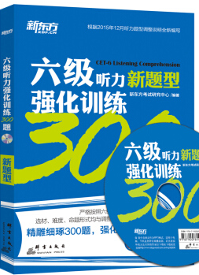

②题名：小题大“作”英语写作提高  作者：于少敏编著  出版社：中国纺织出版社  出版年：2016  索书号：H315/516  馆藏地：第四借阅室  导读：本书给读者提供的，不仅是书中的那些主题、词汇和语言表达方式，*是一种英语写作的思维方式。对于已有一定英语思维能力、词汇量和语言运用能力的读者，本书则可以起到启发的作用，帮助读者将自己看到、听到的好的词汇、表达方式，读到的**范文，分门别类地添加到本书的各个主题中，把本书变为一本不断提高自己英语写作能力的笔记。 | 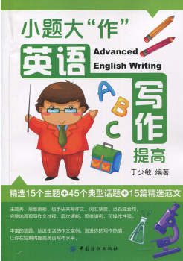
javascript:;③题名：好快! 10天背完3000英语单词  作者：(加) 柏莱恩著  出版社：中国纺织出版社  出版年：2016  索书号：H313.1/659  馆藏地：第四借阅室  导读：把难易程度不等的词混排，减轻“词都不认识我”的苦恼；相信你在翻阅每个单元的大纲时应该就能感受得到。在看本书的插图背单词时，请尽量看图，少看中文。相信这个方法可以帮助你把英语单词牢牢记住。 | 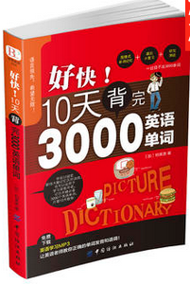

④题名：大学英语六级阅读30天速成胜经:新题型.第3版  作者：赵建昆主编  出版社：中国石化出版社  出版年：2016  索书号：H319.4/2053=3  馆藏地：第四借阅室  导读：本书是在分析、总结历年真题命题规律的基础上进行编写的，题型最全。难度与真题完全吻合，紧扣大学英语四级考试大纲。是一本不可多得的考试辅导用书。 | 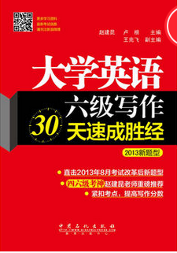

⑤题名：大学英语四级语法过关必练1000题.第2版  作者：赵建昆主编  出版社：中国石化出版社  出版年：2016  索书号：H314-44/76=2  馆藏地：第四借阅室  导读： “考神”赵建昆老师四级系列之《大学英语四级语法过关必练1000题》第2版，语法讲解由浅入深，便于考生抓住核心要点及解题诀窍。涵盖历年真题和模拟试题，让考生在奠定扎实根基的同时提高实际运用能力。 | 